**Переносной индикатор типа «Универсал»**

**Переносной индикатор типа «Универсал» (Германия) предназначен** для обнаружения мест утечки газа из подземных газопроводов без вскрытия грунта и может быть также использован для отыскания мест разгерметизации надземных и внутренних газопроводов.

**Принцип действия прибора** «Универсал» основан на изменении проводимости реакционного элемента при контакте с газом (рис. 2.42). Насос 6 закачивает пробу воздуха (через пробозаборник 1, снабженный противопыльным 2 и специальным газоочистным фильтром 4, а также штемпельным разъемом 3) в собственно прибор, имеющий дополнительные воздушные фильтры 5, 7 и основной узел — измерительную камеру 8. Специальный фильтр очистки газа 4 отделяет от пробы, поступающей в измерительную камеру, влагу и тяжелые углеводороды. Оставшиеся в пробе горючие компоненты каталитически сжигаются на реакционном элементе, увеличивая его проводимость, а воздух с продуктами сгорания сбрасываются в атмосферу. Изменение проводимости реакционного элемента измерительным усилием 9 преобразуется в соответствующий процентной концентрации содержания горючего газа сигнал, регистрируемый на стрелочном индикаторе 10. При отклонении стрелки на '/ 3 шкалы и более громкоговорителем 11 подается звуковой сигнал, поступающий с генератора звуковой частоты 12.

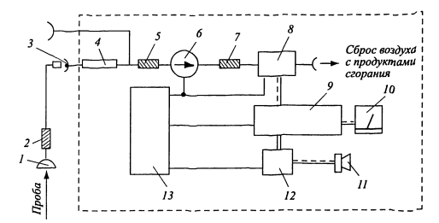

Рис. 2.42. Структурная схема газоанализатора «Универсал»:

1 — пробоотборник: 2 — фильтр воздуха на заборном шланге; 3 — штуцер (штепсельный разъем); 4 — специальный фильтр; 5 ,7 — воздушные фильтры прибора; 6 — насос; 8 — измерительная камера; 9 — измерительный усилитель; 10 — индикатор; 11 — динамик; 12 — генератор звуковой частоты; 13 — аккумуляторная батарея